西安电子科技大学网信院

信息安全基础与密码学
综合实验

实 验 报 告（四）
ElGamal公钥密码算法

班级：2218031
姓名：周仙辉
学号：22009201377
日期：2024-11-09

一、实验目的（包括实验环境、实现目标等等）

实验环境：ubuntu22.04 c++

实验目标：实现EIGamal 公钥加密解密算法

二、方案设计

（包括背景、原理、必要的公式、图表、算法步骤等等）

背景：离散对数困难问题

图表：

跑遍p-1的非负完全剩余系，等价于跑完模p的既约剩余系。

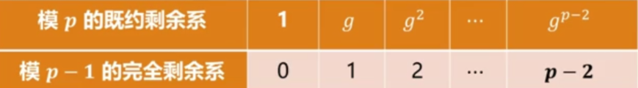

原理和公式：

设 g 是模 p 的一个原根：
- 给定整数x ，计算 $g^{x}≡h (mod p)$ 很简单
- 给定正整数h，计算 0 <= x <= p-2 ，使 $g^{x}≡h (mod p)$ 很难。

算法步骤：

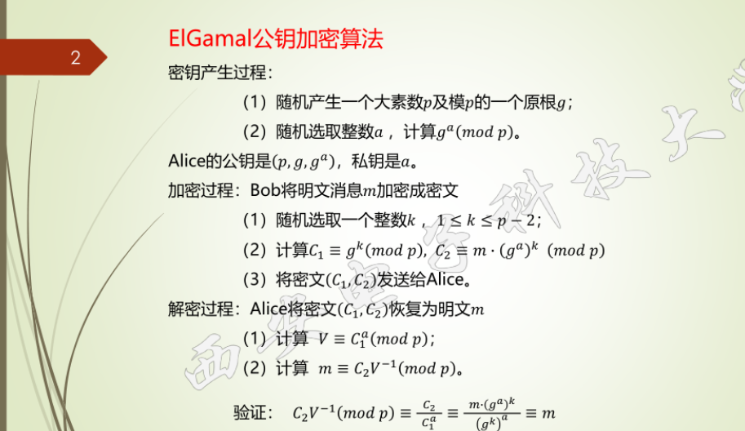

三、方案实现

（包括算法流程图、主要函数的介绍、算法实现的主要代码等等）

算法流程图：

秘钥生成

加密和解密

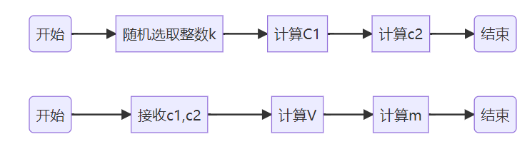

主要函数：

std::pair<mpz_class,mpz_class> generator()

生成 g 和 p

std::pair<mpz_class,mpz_class> encrypt(const mpz_class m,const mpz_class p,const mpz_class g,const mpz_class ga)

加密

mpz_class decrypt(mpz_class c1,mpz_class c2,mpz_class a,mpz_class p)

解密

主要代码：

int main(){

init();

auto [p,g] = generator();

std::cout << "p: " << p << std::endl;

std::cout << "g: " << g << std::endl;

mpz_class a = randGen.get_z_range(p);

mpz_class ga = qmi(g,a,p);

std::cout << "g^a: " << ga << std::endl;

mpz_class m;

std::string path{"./data/secret1.txt"};

std::ifstream in{path};

in >> m;

// p = 2579,a = 765, g = 2,ga = 949;

// 加密过程

auto [c1,c2] = encrypt(m,p,g,ga);

std::cout << "c1: " << c1 << std::endl;

std::cout << "c2: " << c2 << std::endl;

// 解密

auto dec_m = decrypt(c1,c2,a,p);

std::cout << "dec_m: " << dec_m << std::endl;

// 验证

if(dec_m == m) std::cout << "算法正确" << std::endl;

else std::cout << "算法错误" << std::endl;

return 0;

}

四、数据分析(包括算法测试数据的分析，运行结果截图等等)

数据分析： secret1.txt 和 secret.txt 最大长度为 135， 10^136 $≈$ (10^3)^45 < (2^10)^45 = 2^450 ,p取512位够了。

结果：

Dec_m 代表 解密出来的值。

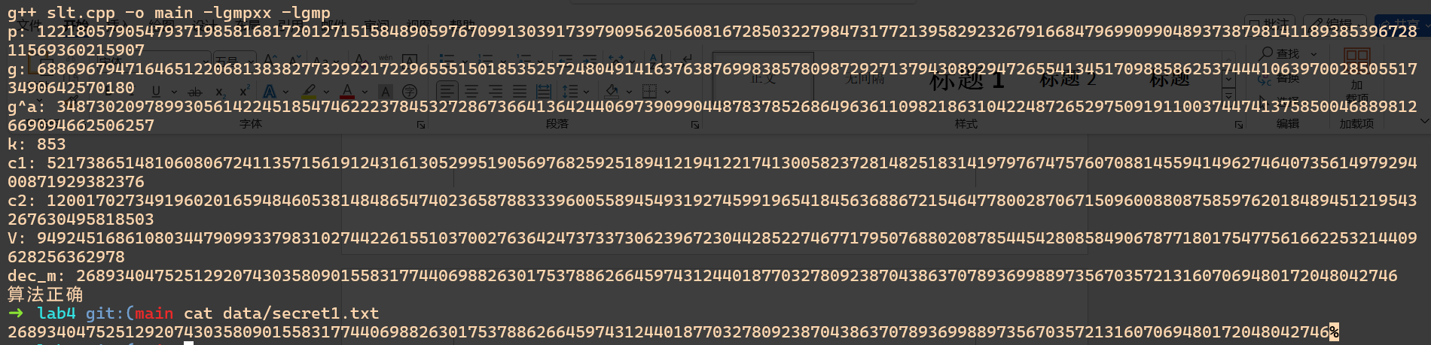

五、思考与总结
- 请简述什么是本原根，给定素数P，如何求其本原根？。
阶为P-1的元素。
设p-1的质因数集合为s，si记为s中某一个元素。pi为从1到p-1的某个数。
若以pi为底，以s中每个元素为幂模p均不为1，则pi为原根，否则不是。
- 如果𝑘与𝑝−1不互素，可能会发生什么情况？
如果k与p-1不互素，即k等于2 或 q,对应若a等于q 或 2 ,那么m就相当于没有加密。
- 实验过程中还遇到了什么问题，如何解决的？通过该实验有何收获？
求逆的时候原本用欧几里得算法，但是后面发现p是质数，可以直接使用快速幂运算求逆，加快了算法速度。
收获：
了解了EIGamal加密解密过程，以及基于的离散对数困难问题的利用。
实验报告提交说明：
- 实验报告同时提交word文档与源代码（.c或者.py）。
- 实验报告与源代码命名规则：实验4-学号-姓名，例如：实验4-20009200400-张三。
- 请于截止日期前在西电智课平台（学在西电）提交相关文档，逾期未提交，该部分成绩记为0分，周知。

